|  |
| --- |
|  |
| **TRƯỜNG ĐẠI HỌC CÔNG NGHIỆP HÀ NỘI**  **KHOA CÔNG NGHỆ THÔNG TIN**  **---------------------------------------** |
|  |
| **BÁO CÁO THỰC TẬP CƠ SỞ NGÀNH CNTT**  MÃ HỌC PHẦN: IT6121  **Đề tài**:  Xây dựng hệ thống mạng tại Tầng 6- nhà A1 cho công ty CP đầu tư phát triển quốc tế SunSize có địa chỉ mạng là 163.63.0.0 |
|  |
| **GVHD:**TS. Phạm Văn Hiệp |
| **Nhóm sinh viên thực hiện:** |
| 1. Lương Thị Phượng - 2022602132 |
| 1. Ngô Mạnh Quân - 2022601107 |
| 1. Nguyễn Văn Quân - 2022602069 |
| 1. Đoàn Đình Quốc - 2022602382 |
|  |
| **Mã lớp:** 20241IT6121005 **Khóa:** 17 **Nhóm:** 13 |
|  |
|  |
| **Hà Nội – Năm 2024** |

**LỜI CẢM ƠN**

# **MỤC LỤC**

**MỤC LỤC** i

**DANH MỤC CÁC THUẬT NGỮ, KÝ HIỆU VÀ CÁC CHỮ VIẾT TẮT** iii

**DANH MỤC HÌNH VẼ** iv

**DANH MỤC BẢNG BIỂU** v

**MỞ ĐẦU** 1

**1. Lý do chọn đề tài** 1

**2. Mục đích** 1

**3. Đối tượng và phạm vi nghiên cứu** 1

**4. Ý nghĩa khoa học và thực tiễn của đề tài** 2

**CHƯƠNG 1** 3

**GIỚI THIỆU TỔNG QUAN** 3

**1.1. Tổng quan về mạng máy tính** 3

**1.1.1. Lịch sử phát triển của mạng máy tính** 3

**1.1.2. Khái niệm** 3

**1.1.3. Các yếu tố của Mạng máy tính** 3

**1.1.4. Phân loại mạng máy tính** 3

**1.1.5. Các mô hình ứng dụng mạng** 7

**1.1.6 Các cấu trúc cơ bản của mạng máy tính** 9

**1.1.7. Các thiết bị mạng** 11

**1.2. Nhu cầu thiết kế,xây đựng hệ thống mạng** 14

**1.2.1. Nhu cầu thiết kế,xây đựng hệ thống mạng trong công ty** 14

**1.2.2. Lợi ích đạt được** 15

**1.3. Yêu cầu khi thiết kế, xây dựng hệ thống mạng.** 15

**1.3.1. Yêu cầu thiết kế** 15

**1.3.2. Yêu cầu của hệ thống mạng** 15

**1.3.3. Yêu cầu của thiết kế hệ thống mạng** 16

**CHƯƠNG 2** 17

**YÊU CẦU THIẾT KẾ HỆ THỐNG MẠNG** 17

**2.1. Khảo sát hệ thống mạng, dự thảo mô hình mạng** 17

**2.1.1. Khảo sát hệ thống** 17

**2.1.2. Dự thảo mô hình mạng theo yêu cầu, lý do lựa chọn mô hình mạng** 19

**2.2.** **Thiết kế xây dựng hệ thống mạng** 19

**2.2.1.** **Thiết kế hạ tầng mạng** 19

**2.2.2.** **Thiết kế mô hình vật lý** 20

# **DANH MỤC CÁC THUẬT NGỮ, KÝ HIỆU VÀ CÁC CHỮ VIẾT TẮT**

# **DANH MỤC HÌNH VẼ**

# **DANH MỤC BẢNG BIỂU**

# **MỞ ĐẦU**

## **1. Lý do chọn đề tài**

Hiện nay, với sự phát triển không ngừng của công nghệ thông tin và sự bùng nổ của Internet, hệ thống mạng trở thành một phần không thể thiếu trong các doanh nghiệp. Đặc biệt, đối với các doanh nghiệp có nhu cầu mở rộng quy mô và tối ưu hóa quy trình quản lý, việc xây dựng và triển khai một hệ thống mạng an toàn và hiệu quả là vô cùng quan trọng. Công ty CP Đầu tư Phát triển Quốc tế SunSize có kế hoạch phát triển cơ sở hạ tầng tại tầng 6 - nhà A1, với mong muốn tạo ra một môi trường làm việc hiện đại, đáp ứng các tiêu chuẩn về hiệu quả và an toàn thông tin. Địa chỉ mạng của công ty là 163.63.0.0 và cần được cấu hình để phù hợp với quy mô cũng như nhu cầu sử dụng. Việc thiết kế và xây dựng hệ thống mạng cho tầng 6 sẽ tạo điều kiện cho công ty trong việc tổ chức, quản lý và phát triển, giúp công ty gia tăng năng suất và hiệu quả trong các hoạt động kinh doanh. Chính vì vậy, đề tài “Xây dựng hệ thống mạng tại tầng 6 - nhà A1 cho công ty CP Đầu tư Phát triển Quốc tế SunSize” được lựa chọn nhằm cung cấp giải pháp thiết kế và triển khai hệ thống mạng tối ưu cho công ty.

## **2. Mục đích**

Mục đích của đề tài là xây dựng một hệ thống mạng hoàn chỉnh tại tầng 6 - nhà A1 cho công ty CP Đầu tư Phát triển Quốc tế SunSize, sử dụng địa chỉ mạng là 163.63.0.0. Hệ thống mạng cần đáp ứng các yêu cầu:

- Kết nối ổn định và hiệu quả: Cung cấp đường truyền mạng nhanh chóng, ổn định cho toàn bộ nhân viên làm việc tại tầng 6, đáp ứng nhu cầu truy cập và trao đổi dữ liệu lớn.

- Bảo mật cao: Thiết kế hệ thống có độ bảo mật cao nhằm bảo vệ dữ liệu quan trọng của công ty khỏi các nguy cơ tấn công từ bên ngoài, đồng thời quản lý truy cập mạng nội bộ hiệu quả.

- Khả năng mở rộng: Cấu trúc hệ thống mạng linh hoạt, dễ dàng mở rộng hoặc thay đổi trong tương lai khi công ty có nhu cầu mở rộng quy mô hoặc áp dụng các công nghệ mới.

- Quản lý tập trung: Hệ thống mạng sẽ được thiết kế sao cho quản lý tập trung, giúp bộ phận IT dễ dàng theo dõi, bảo trì và cập nhật các thiết bị mạng khi cần thiết.

## **3. Đối tượng và phạm vi nghiên cứu**

**- Đối tượng nghiên cứu:**

- Đối tượng nghiên cứu chính của đề tài là hệ thống mạng máy tính, bao gồm các thành phần như router, switch, các thiết bị kết nối mạng, các giao thức truyền thông địa chỉ IP; quản lý tải khoản người dùng trong mạng; mô phỏng hoạt động của hệ thống.

- Hệ thống sẽ được thiết kế để đáp ứng nhu cầu sử dụng của nhân viên trong công ty và các thiết bị phục vụ cho công việc hằng ngày.

**- Phạm vi nghiên cứu:**

- Phạm vi nghiên cứu tập trung vào tầng 6 - nhà A1, nơi sẽ triển khai hệ thống mạng. Cụ thể, đề tài khảo sát, thiết kế cấu trúc mạng phù hợp với nhu cầu sử dụng tại khu vực này, bao gồm phân bổ các thiết bị phần cứng như router, switch, access point và cấu hình phần mềm quản lý.

- Phạm vi còn bao gồm việc lựa chọn các công nghệ và thiết bị mạng phù hợp với yêu cầu công ty, ví dụ như các thiết bị có hỗ trợ bảo mật, khả năng truyền tải dữ liệu cao, và dễ bảo trì.

- Đề tài cũng sẽ nghiên cứu thiết lập hệ thống tài khoản thiết bị được sử dụng trong hệ thống mạng.

## **4. Ý nghĩa khoa học và thực tiễn của đề tài**

**- Ý nghĩa khoa học:**

- Đề tài góp phần củng cố kiến thức lý thuyết về thiết kế, xây dựng và vận hành hệ thống mạng máy tính trong môi trường doanh nghiệp. Qua quá trình nghiên cứu, đề tài sẽ cung cấp cái nhìn toàn diện về cách thức triển khai mạng LAN trong một công ty, từ bước khảo sát nhu cầu thực tế đến việc lựa chọn thiết bị và cấu hình mạng.

- Đề tài là cơ sở để tham khảo cho những người nghiên cứu và các doanh nghiệp muốn xây dựng hệ thống mạng nội bộ an toàn, hiện đại và có khả năng mở rộng.

**- Ý nghĩa thực tiễn:**

- Việc xây dựng hệ thống mạng tại tầng 6 - nhà A1 sẽ giúp công ty SunSize tối ưu hóa các quy trình làm việc, nâng cao hiệu suất xử lý thông tin và cải thiện tốc độ truy cập dữ liệu. Hệ thống mạng này cũng tạo điều kiện thuận lợi cho nhân viên trong việc trao đổi, lưu trữ và bảo vệ dữ liệu, từ đó nâng cao chất lượng dịch vụ và hiệu quả công việc.

- Việc thiết kế hệ thống mạng với giải pháp bảo mật và quản lý tập trung sẽ giúp công ty giảm thiểu rủi ro về an ninh mạng, đồng thời tiết kiệm chi phí bảo trì và hỗ trợ kỹ thuật. Hệ thống mạng có khả năng mở rộng sẽ đáp ứng nhu cầu phát triển của công ty trong tương lai, cho phép công ty dễ dàng nâng cấp mà không cần tái thiết kế hệ thống từ đầu.

- Đề tài cũng cung cấp một mô hình tham khảo cho các doanh nghiệp có quy mô tương tự muốn xây dựng hoặc nâng cấp hệ thống mạng, đồng thời là tài liệu tham khảo cho các chuyên viên IT và các nhà quản lý về việc thiết kế hệ thống mạng an toàn, hiệu quả.

# **CHƯƠNG 1**

# **GIỚI THIỆU TỔNG QUAN**

**1.1. Tổng quan về mạng máy tính**

**1.1.1. Lịch sử phát triển của mạng máy tính**

* Năm 1960, xuất hiện các mạng xử lý, các máy tính được coi là các trạm cuối (terminal) thụ động hay thiết bị đầu cuối được nối vào máy xử lý trung tâm (XLTT). Máy trung tâm xử lý tất cả mọi việc.
* Để giảm nhẹ công việc của máy XLTT, bộ tiền xử lý được đưa vào để nối kết dưới dạng một mạng truyền tin. Trong đó có bộ dồn kênh và bộ tập trung.
* Năm 1970, các máy tính đã được nối với nhau trực tiếp để tạo thành mạng máy tính.
* Các máy tính được nối với nhau thông qua các nút mạng (bộ chuyển mạch) dùng để hướng các thông tin tới đích => xuất hiện khái niệm mạng truyền thông.

**1.1.2. Khái niệm**

* Mạng máy tính hay hệ thống mạng (computer network hay network system), là một tập hợp các máy tính tự hoạt được kết nối nhau thông qua các phương tiện truyền dẫn để nhằm cho phép chia sẻ tài nguyên: máy in, máy fax, tệp tin, dữ liệu, .... Khác với các trạm truyền hình chỉ gửi thông tin đi, các mạng máy tính luôn hai chiều, sao cho khi máy tính A gửi thông tin tới máy tính B thì B có thể trả lời lại cho A. Nói cách khác, một số máy tính được kết nối với nhau và có thể trao đổi thông tin cho nhau gọi là mạng máy tính.

**1.1.3. Các yếu tố của Mạng máy tính**

* Đường truyền vật lý
* Kiến trúc mạng
* Giao thức mạng

**1.1.4. Phân loại mạng máy tính**

a. Theo phạm vi địa lý

* Mạng cục bộ (Local Area Networks - LAN) : là mạng được thiết lập để

liên kết các máy tính trong phạm vi tương đối nhỏ hẹp với khoảng cách

lớn nhất giữa các máy tính trên mạng trong vòng vài km trở lại.

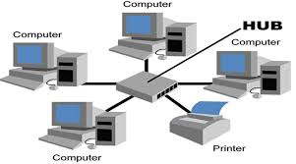

*Hình 1.1. Mạng cục bộ*

* Mạng đô thị (Metropolitan Area Network – MAN) :là mạng được thiết

lặp để liên kết các máy tính trong phạm vi một đô thị, một trung tâm văn hoá xã hội, có bán kính tối đa khoảng 100km trở lại.

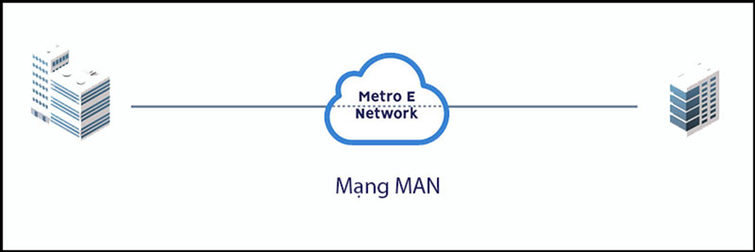

*Hình 1.2. Mạng đô thị*

* Mạng diện rộng (Wide Area Networks - WAN) : là mạng được thiết lập để liên kết các máy tính của hai hay nhiều khu vực khác nhau như giữa các thành phố hay các tỉnh, giữa các quốc gia, thậm chí cả châu lục.

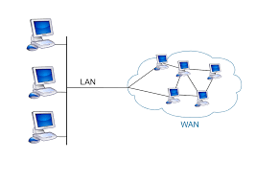

*Hình 1.3. Mạng diện rộng*

* Mạng toàn cầu (Global Area Network- GAN): là mạng được thiết lập để kết nối các máy tính có phạm vi toàn cầu.

b. Theo cấu trúc

* Mạng điểm - điểm( point to point ): các đường truyền nối từng cặp nút với nhau thông qua nút trung gian, mỗi nút đều có trách nhiệm lưu trữ tạm thời sau đó chuyển tiếp dữ liệu đi tới đích. Mạng kiểu này còn được gọi là mạng lưu và chuyển tiếp (store and forward).

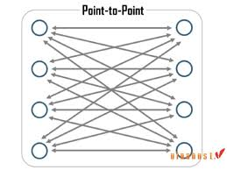

*Hình 1.4. Mạng point to point*

* Theo kiểu quảng bá hay điểm - nhiều điểm: tất cả các nút mạng dùng chung một đường truyền vật lý. Dữ liệu gửi đi từ một nút mạng có thể được tiếp nhận bởi tất cả các nút mạng còn lại. Do đó, cần chỉ ra địa chỉ đích của dữ liệu để mỗi nút căn cứ vào đó kiểm tra xem dữ liệu có phải gửi cho mình hay không.

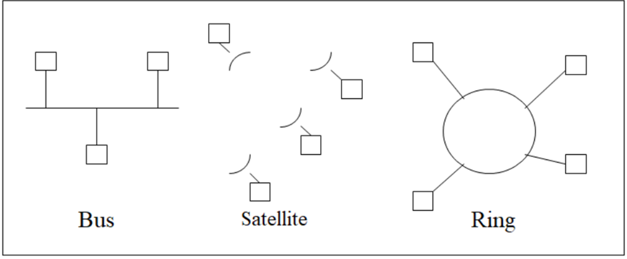

*Hình 1.5. Điểm- nhiều điểm*

c. Theo phương thức chuyển mạch

* Chuyển mạch kênh (circuit switched network): Khi có hai thực thể cần trao đổi thông tin với nhau thì giữa chúng thiết lập một "kênh" cố định và được duy trì cho đến khi một trong hai bên ngắt liên lạc. Các dữ liệu chỉ được truyền theo con đường cố định đó.
  + Ưu điểm

- Thông tin truyền chính xác.

- Dữ liệu truyền đảm bảo an toàn cao.

* + Nhược điểm

- Tốn thời gian thiết lập kênh truyền giữa hai thực thể.

- Hiệu suất sử dụng đường truyền thấp vì có lúc kênh bị bỏ không do cả hai bên đều hết thông tin cần truyền trong khi các thực thể khác không được

* Chuyển mạch thông báo (message switched network) Thông báo (message) là một đơn vị thông tin của người sử dụng có khuôn dạng được quy định trước. Mỗi thông báo đều có chứa vùng thông tin điều khiển, trong đó chỉ định rõ đích của thông báo. Căn cứ vào thông tin này mà mỗi nút trung gian có thể chuyển thông báo tới nút kế tiếp theo đường dẫn tới đích của nó. Mỗi nút cần phải lưu trữ tạm thời để"đọc" thông tin điều khiển trên thông báo và chuyển tiếp thông báo đi. Tuỳ thuộc vào điều kiện của mạng, các thông báo khác nhau có thể truyền theo đường truyền khác nhau.
  + Ưu điểm

- Hiệu suất sử dụng đường truyền cao vì không bị chiếm dụng độc quyền mà được phân chia giữa nhiều thực thể.

- Mỗi nút mạng có thể lưu trữ thông báo cho tới khi kênh truyền rỗi mới gửi thông báo đi, do đó giảm được tình trạng tắc nghẽn mạch.

- Có thể điều khiển việc truyền tin bằng cách sắp xếp độ ưu tiên cho các thông báo.

- Có thể tăng hiệu suất sử dụng giải thông bằng cách gán địa chỉ quảng bá để gửi thông báo đồng thời tới nhiều đích.

* Nhược điểm

- Không hạn chế kích thước của các thông báo, dẫn đến phí tổn lưu trữ tạm thời cao và ảnh hưởng tới thời gian đáp và chất lượng truyền.

* Chuyển mạch gói (packet switched network): Thông báo (message) là một đơn vị thông tin của người sử dụng có khuôn dạng được quy định trước. Mỗi thông báo đều có chứa vùng thông tin điều khiển, trong đó chỉ định rõ đích của thông báo. Căn cứ vào thông tin này mà mỗi nút trung gian có thể chuyển thông báo tới nút kế tiếp theo đường dẫn tới đích của nó. Mỗi nút cần phải lưu trữ tạm thời để"đọc" thông tin điều khiển trên thông báo và chuyển tiếp thông báo đi. Tuỳ thuộc vào điều kiện của mạng, các thông báo khác nhau có thể truyền theo đường truyền khác nhau.
* Ưu điểm

- Hiệu suất sử dụng cao hơn so với mạng chuyển mạch thông báo

- Giống mạch thông báo

* Nhược điểm: Khó khăn trong việc tập hợp các gói tin để tạo lại thông báo ban đầu

**1.1.5. Các mô hình ứng dụng mạng**

**1.1.5.1 Mô hình mạng ngang hàng ( peer to peer )**

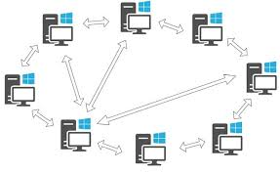

*Hình 1.6. Peer to peer*

* P2P – Peer-to-peer (mạng ngang hàng) là một mô hình mạng phi tập trung với các bên có các cấu trúc phiên giao tiếp giống nhau. Trong đó, mỗi nút hoạt động giống như một máy khách và máy chủ của hệ thống cho phép chia sẻ các phương tiện truyền thông với nhau dễ dàng hơn, nhanh chóng hơn.
* P2P có nhiều tính năng như cung cấp môi trường tính toán song song, lưu trữ phân tán và định tuyến ẩn danh lưu lượng mạng. Bởi vì có khả năng chia sẻ phương tiện truyền thông nên P2P hay bị vi phạm bản quyền và vi phạm bản quyền phần mềm.
* Hầu hết các ứng dụng P2P cho phép người dùng kiểm soát các thông số hoạt động như cho phép kết nối nhiều thành viên một lúc. Hay có hệ thống kết nối, dịch vụ cung cấp và các tài nguyên bảo vệ dành cho mạng.
* Từ thời ARPANET các kiến trúc liên kết P2P đã được vận hành nhưng chưa được phổ biến. Cho đến cuối những năm 1990 mô hình truyền thông P2P và những lợi ích của nó mới thực sự được công nhận.
* Ưu điểm

- Không cần sử dụng tới máy chủ.

- Mỗi một thiết bị máy tính là một người dùng quản lý riêng.

- Không yêu cầu bất kỳ các kiến thức kỹ thuật chuyên ngành phức tạp nào.

- Một mạng P2P thích hợp với môi trường gia đình và doanh nghiệp nhỏ.

- Sử dụng ít lưu lượng truy cập mạng.

* Nhược điểm

- Các thông tin trên máy không thể thực hiện sao lưu tập trung.

- Việc cho phép truy cập cùng một lúc bởi nhiều thiết bị máy tính làm giảm hiệu suất hoạt động.

- Các tệp không được sắp xếp khoa học mà được lưu trữ trên máy tính cá nhân gây khó khăn trong việc xác định vị trí của chúng.

- Việc đảm bảo an toàn cho hệ thống mạng là việc của tất cả người dùng. Chỉ cung cấp một số quyền cơ bản và không có bảo mật nâng cao.

**1.1.5.2 Mô hình mạng khách chủ ( client-server )**

* Client server là mô hình mạng máy tính gồm có 2 thành phần chính đó là máy khách (client) và máy chủ (server). Server chính là nơi giúp lưu trữ tài nguyên cũng như cài đặt các chương trình dịch vụ theo đúng như yêu cầu của client.
* Mô hình mạng Client Server sẽ cho phép mạng tập trung các ứng dụng có cùng chức năng tại một hoặc nhiều dịch vụ file chuyên dụng. Chúng sẽ trở thành trung tâm của hệ thống. Hệ điều hành của mô hình Client server sẽ cho phép người dùng chia sẻ đồng thời cùng một loại tài nguyên mà không giới hạn vị trí địa lý.

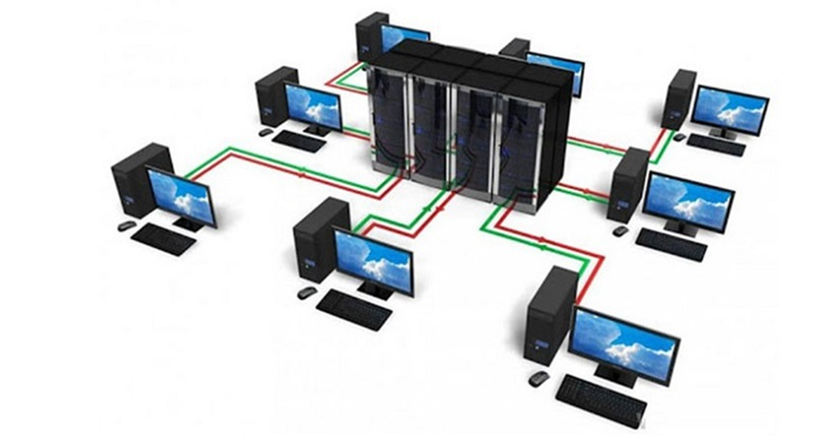

*Hình 1.7. Mô hình mạng client-sever*

* Ưu điểm

- Có khả năng kiểm soát tập chung

- Bảo mật cao

- Khả năng mở rộng tốt

- Đăng nhập dễ dàng

* Nhược điểm

- Dễ tắc nghẽn lưu lượng khi có quá nhiều truy cập

- Thiếu tính ổn định về độ bền

- Chi phí cao

- Bảo trì liên tục

**1.1.6 Các cấu trúc cơ bản của mạng máy tính**

a. Mạng hình sao ( Star Topology )

* Mạng hình Sao (Star Topology) là một dạng kiến trúc mạng máy tính trong đó các thiết bị địa phương (như máy tính, máy chủ, và thiết bị mạng khác) được kết nối trực tiếp với một thiết bị trung tâm thông qua các đường cáp riêng biệt. Thiết bị trung tâm, thường là một switch hoặc hub, đóng vai trò tập trung trong việc kết nối và định tuyến thông tin trong mạng.
* Cấu trúc mạng hình Sao tạo ra một mô hình tập trung, nơi tất cả thông tin truyền tải đi và đến thông qua thiết bị trung tâm. Khi một thiết bị địa phương muốn gửi dữ liệu tới một thiết bị khác trong mạng, dữ liệu sẽ được gửi tới thiết bị trung tâm trước. Sau đó, thiết bị trung tâm sẽ xác định thiết bị đích và chuyển dữ liệu đến thiết bị đó thông qua đường cáp riêng biệt

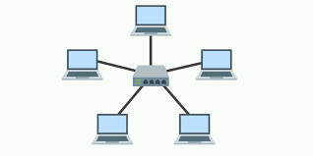

*Hình 1.8. Mạng hình sao*

* Ưu điểm

- Dễ dàng cài đặt vì chỉ cần kết nối các thiết bị đến trung tâm (switch hoặc hub).

- Việc thêm hoặc thay đổi các thiết bị trong mạng cũng đơn giản và không làm ảnh hưởng đến hoạt động của các thiết bị khác.

- Dễ dàng xác định lỗi và khắc phục.

- Hạn chế nghẽn băng thông nên tăng hiệu suất mạng.

- Bảo mật dữ liệu tốt hơn các cấu trúc mạng khác.

* Nhược điểm

- Phụ thuộc vào thiết bị trung tâm. Nếu Switch hoặc Hub có vấn đề thì cả mạng sẽ xảy ra lỗi.

- Khoảng cách giữa thiết bị trung tâm đến thiết bị cuối của người dùng bị hạn chế do khoảng cách tối đa của cáp mạng là 100m.

- Chi phí lắp đặt ban đầu mạng hình sao có thể đắt hơn các kiến trúc mạng khác.

b. Mạng hình tuyến (Bus Topology)

* Bus Topology cũng là một trong các kiểu kết nối mạng được sử dụng rất phổ biến. Mô hình này giúp cho máy chủ và hệ thống máy tính hoặc các nút thông tin được kết nối cùng nhau trên một trục đường dây cáp chính. Mục đích của sự kết nối này là nhằm chuyển tải các tín hiệu thông tin. Thông thường ở phía hai đầu của dây cáp sẽ được bịt kín bằng thiết bị terminator. Riêng các tín hiệu và gói dữ liệu di chuyển trong dây cáp sẽ mang theo địa chỉ của điểm đến.

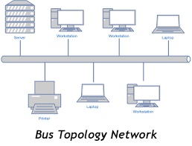

*Hình 1.9. Bus topology*

* Ưu điểm

- Tiết kiệm dây cáp

- Dễ lắp đặt

* Nhược điểm

- Dễ gây ra sự ùn tắc giao thông trong quá trình di chuyển dữ liệu số lượng lớn.

- Khi có sự cố hư hỏng xảy ra ở đoạn cáp nào đó, user sẽ rất khó phát hiện.

c. Mạng dạng vòng( Ring Topology)

* Mô hình mạng LAN dạng vòng được bố trí theo dạng xoay vòng. Trong trường hợp này, đường dây cáp sẽ được thiết kế thành vòng tròn khép kín. Các tín hiệu chạy quanh vòng tròn sẽ di chuyển theo một chiều nào đó cố định. Bên trong mạng dạng vòng, tại mỗi một thời điểm nhất định chỉ có một nút có khả năng truyền tín hiệu trong số hệ thống các nút thông tin. Song song đó, dữ liệu truyền đi cũng phải kèm theo địa chỉ đến tại mỗi trạm tiếp nhận.

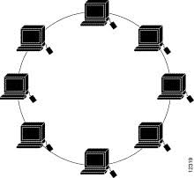

Hình 1.10. Mô hình mạng LAN bố trí dạng xoay vòng

* Ưu điểm

- Dễ dàng mở rộng hệ thống LAN ra xa hơn.

- Tiết kiệm được chiều dài dây cáp (cable) do không yêu cầu nhiều dây dẫn như hai dạng liên kết trên.

- Tốc độ mạng nhanh hơn mạng dạng tuyến (Bus Topology).

- Nhược điểm

- Nhược điểm lớn nhất của Topology này là các thiết bị được nối theo một đường dây khép kín. Khi trên đường dây đó có bất kỳ điểm nào bị trục trặc thì cả hệ thống cũng ngừng hoạt động.

- Khó kiểm tra để tìm lỗi khi có sự cố.

**1.1.7. Các thiết bị mạng**

1.1.7.1. Router

* Router là thiết bị kết nối hai hoặc nhiều mạng chuyển mạch gói hoặc mạng con. Nó phục vụ hai chức năng chính: Quản lý lưu lượng giữa các mạng này bằng cách chuyển tiếp gói dữ liệu đến địa chỉ IP dự định của chúng và cho phép nhiều thiết bị sử dụng cùng một kết nối Internet.router kết nối thiết bị trong một mạng bằng cách chuyển gói dữ liệu giữa chúng. Dữ liệu này có thể được gửi giữa các thiết bị hoặc từ thiết bị đến Internet. Router thực hiện nhiệm vụ này bằng cách gán địa chỉ IP cục bộ cho mỗi thiết bị trên mạng. Điều này đảm bảo gói dữ liệu đến đúng nơi, không bị thất lạc trong mạng.

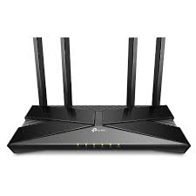

Hình 1.11. Router

1.1.7.2. Switch

* Switch hay còn được gọi là bộ chuyển mạch hay thiết bị chuyển mạch là một thiết bị dùng để kết nối các đoạn mạng với nhau theo mô hình sao. Switch đóng vai trò trung tâm kết nối tất các các thiết bị đầu cuối của hệ thống mạng như máy tính, bộ phát wifi,… Switch làm việc như một Bridge – cầu nối nhiều cổng. Switch nhận tín hiệu vật lý chuyển đổi thành dữ liệu từ một cổng

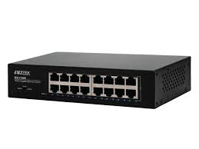

Hình 1.12. Switch

1.1.7.3. Repeater

* Repeater là thiết bị ở lớp 1 (Physical Layer) trong mô hình OSI. Khi chúng ta sử dụng Repeater, tín hiệu vật lý ở đầu vào sẽ được khuếch đại, từ đó cung cấp tín hiệu ổn định và mạnh hơn cho đầu ra, để có thể đến được những vị trí xa hơn. Nếu bạn muốn đảm bảo tốc độ đường truyền với những khu vực văn phòng làm việc lớn, hay sử dụng trong điện tín, truyền thông tin qua sợi quang,… thì bạn nên chọn Repeater.
* Repeater là tên gọi chung cho thiết bị giúp mở rộng tín hiệu mạng đi xa hơn. Thiết bị repeater có hai loại là Lan Repeater và WiFi Repeater. Tuy nhiên, với độ phổ biến của WiFi Repeater hiện nay, sử dụng tên gọi repeater thì người dùng sẽ chỉ nghĩ đến WiFi repeater.

1.1.7.4. Hub

* Hub là thiết bị mạng được dùng để kết nối các máy tính, thiết bị điện tử trong cùng một hệ thống mạng LAN. Mỗi Hub có khoảng 4 – 24 cổng, và thực hiện vai trò của trung tâm kết nối. Trong đó, khi một cổng nhận được dữ liệu thì Hub sẽ tiến hành sao chép rồi chuyển dữ liệu đến những cổng khác. Vì Hub không thể phân biệt được nhiệm vụ xuất phát từ cổng nào nên nó chuyển đồng thời dữ liệu đến toàn bộ các cổng.

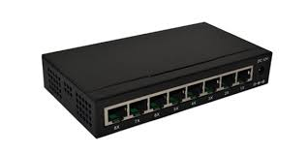

Hình 1.13. Hub

1.1.7.5. Bridge

* Bridge mạng là một thiết bị mạng có khả năng kết nối các thành phần mạng lại với nhau và hoạt động ở lớp liên kết dữ liệu trong mô hình OSI. Chức năng của Bridge là kiểm tra lưu lượng đến và xác định lọc hoặc chuyển tiếp chúng đi.
* Bridge chỉ chuyển tiếp dữ liệu khi có địa chỉ MAC cụ thể được ghi vào khung dữ liệu.Một mạng LAN bất kỳ sẽ được chia thành nhiều phân đoạn nhỏ bởi Bridge cùng với các địa chỉ MAC của PC được lưu vào bảng.

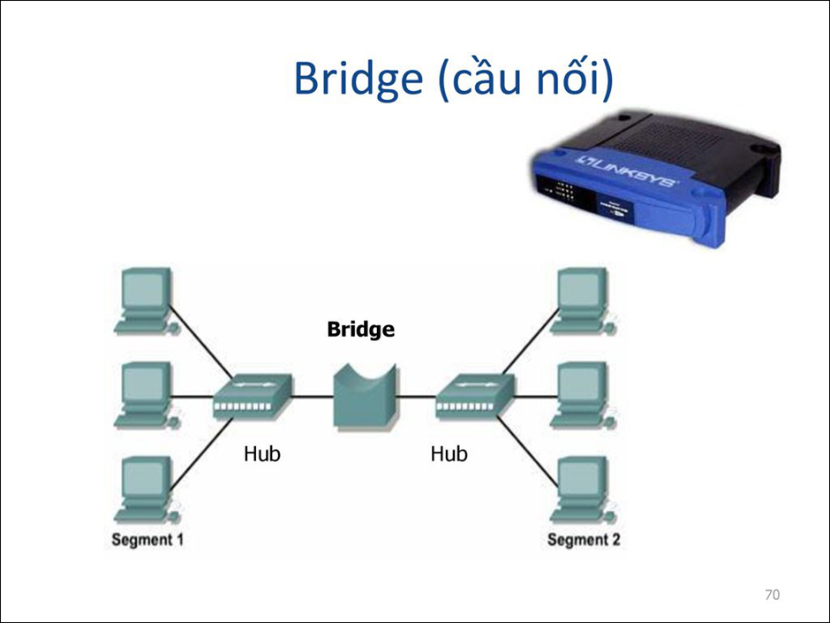

Hình 1.14. Bridge

**1.2. Nhu cầu thiết kế,xây đựng hệ thống mạng**

**1.2.1. Nhu cầu thiết kế,xây đựng hệ thống mạng trong công ty**

**Chủ đề nghiên cứu**

* Mục đích của đề tài là xây dựng một hệ thống mạng hoàn chỉnh tại tầng 6 - nhà A1 cho công ty CP Đầu tư Phát triển Quốc tế SunSize, sử dụng địa chỉ mạng là 163.63.0.0.
* Xây dựng và thiết kế được hệ thống phù hợp với cấu trúc của 1 doanh nghiệp cụ thể là một công ty phát triển ứng dụng web.

**Qua đó, ta có các công việc cần làm như sau:**

* Khảo sát từng phòng
* Từ các mô hình mạng đã được học và tìm hiểu áp dụng vào thực tế
* Tính toán chi phí thiết bị, thời gian.

**Lý do xây dựng hệ thống mạng:**

* Nhằm đáp ứng được các yêu cầu công việc cho từng bộ phận

**Mục tiêu kết nối các máy tính của công ty:**

* **Kết nối nội bộ hiệu quả:** Cung cấp hệ thống mạng mạnh mẽ và ổn định để kết nối tất cả các thiết bị tại tầng 6, bao gồm máy tính, máy chủ, và thiết bị ngoại vi.
* **Bảo mật thông tin:** Thiết lập các cơ chế bảo mật chặt chẽ để bảo vệ dữ liệu của công ty, bao gồm tường lửa (firewall), hệ thống ngăn chặn tấn công và mã hóa dữ liệu khi truyền tải.
* **Chia sẻ tài nguyên:** Tạo điều kiện cho việc chia sẻ tài liệu, phần mềm, và tài nguyên giữa các nhân viên một cách dễ dàng và nhanh chóng.
* **Khả năng mở rộng:** Hệ thống cần được thiết kế với khả năng mở rộng linh hoạt, dễ dàng bổ sung thêm thiết bị khi công ty phát triển.
* **Quản lý mạng:** Thiết lập các công cụ quản lý để theo dõi lưu lượng mạng, hiệu suất và bảo trì hệ thống định kỳ nhằm tránh gián đoạn trong quá trình sử dụng.
* **Đáp ứng yêu cầu về IP:** Đảm bảo hệ thống mạng sử dụng hiệu quả không gian địa chỉ mạng **163.63.0.0**, đồng thời phân phối hợp lý địa chỉ IP cho các thiết bị trong mạng.

**1.2.2. Lợi ích đạt được**

* Tạo môi trường giao tiếp giữa người với người, giúp người sử dụng có thể trao đổi, thảo luận với nhau mà không cần quan tâm đến khoảng cách địa lý.
* Cho phép nâng cao độ tin cậy: ta có thể thực hiện một chương trình tại nhiều máy tính khác nhau, nhiều thiết bị dùng chung. Điều này làm tăng độ tin cậy trong công việc, vì khi có máy tính hoặc thiết bị hỏng, công việc vẫn có thể tiếp tục với các máy tính hoặc thiết bị khác trên mạng trong khi chờ sửa chữa.
* Giúp cho công việc đạt hiệu suất cao hơn khi chương trình và dữ liệu dùng chung trên mạng, có thể bỏ qua một số khâu đối chiếu, kiểm tra không cần thiết. Việc điều chỉnh chương trình (nếu có) cũng tiết kiệm thời gian hơn do chi cần cài đặt lại trên một máy.
* Tiết kiệm chi phí, việc dùng chung các thiết bị ngoại vi cho phép giảm chi phí trang bị tính trên số người dùng. Đối với phần mềm thì nhiều nhà sản xuất phần mềm cung cấp cả những ấn bản cho nhiều người dùng với chi phí thấp hơn nếu tính trên từng người dùng.
* Tăng cường tính bảo mật thông tin: dữ liệu được lưu trữ trên các máy chủ sẽ được bảo vệ tốt hơn trên các máy cá nhân nhờ cơ chế bảo mật của các hệ điều hành mạng.
* Việc phát triển hệ thống mạng máy tính đã tạo ra nhiều ứng dụng mới: Nhiều ứng dụng mới được tạo ra nhằm đáp ứng các yêu cầu của người dùng như: truy cập dữ liệu từ xa, tìm kiếm thông tin, trao đổi thông tin trực tuyến ...

## **1.3. Yêu cầu khi thiết kế, xây dựng hệ thống mạng.**

### **1.3.1. Yêu cầu thiết kế**

- Xây dựng hệ thống mạng kết nối cho 8 phòng làm việc của 1 công ty CP đầu tư phát triển quốc tế SunSize

- Số lượng máy tính mỗi phòng là 15 PC.

### **1.3.2. Yêu cầu của hệ thống mạng**

- Kết nối các thiết bị trong mạng LAN của công ty cần đảm bảo được truyền tải dữ liệu hiệu quả và đáp ứng được các nhu cầu sử dụng của người dùng.

- Cần đảm bảo tính bảo mật và độ tin cậy cao cho hệ thống mạng của công ty.

- Kết nối mạng LAN của các phòng trong công ty lại với nhau để có thể chia sẻ tài nguyên và dữ liệu.

- Đảm bảo tính linh hoạt trong việc mở rộng và nâng cấp sau này nếu cần thiết.

- Các cấp quản lý có thể truy xuất dữ liệu cho các nhân viên.

### **1.3.3. Yêu cầu của thiết kế hệ thống mạng**

* + Tăng cường hiệu quả làm việc:
* Chia sẻ thông tin nhanh chóng: Giúp nhân viên dễ dàng truy cập, chia sẻ và cập nhật thông tin, tài liệu, góp phần tăng tốc độ làm việc.
* Hợp tác hiệu quả: Tạo điều kiện cho các nhóm làm việc cùng nhau một cách liền mạch, tăng cường sự phối hợp và sáng tạo.
* Truy cập từ xa: Cho phép nhân viên làm việc từ xa, tăng tính linh hoạt và mở rộng khả năng làm việc.
* Nâng cao hiệu suất hoạt động:
* Tối ưu hóa quy trình làm việc: Tự động hóa các quy trình, giảm thiểu lỗi và tiết kiệm thời gian.
* Quản lý tài nguyên hiệu quả: Giúp doanh nghiệp quản lý và sử dụng hiệu quả các tài nguyên như máy tính, máy in, băng thông mạng.
* Tăng cường khả năng phục hồi: Giảm thiểu rủi ro mất dữ liệu và đảm bảo hoạt động liên tục của doanh nghiệp.
* Tăng cường bảo mật:
* Bảo vệ dữ liệu: Ngăn chặn truy cập trái phép, bảo vệ thông tin quan trọng của doanh nghiệp.
* Phát hiện và ngăn chặn các cuộc tấn công: Xây dựng hệ thống phòng thủ vững chắc để bảo vệ mạng khỏi các mối đe dọa.
* Tuân thủ các quy định về bảo mật: Đảm bảo tuân thủ các quy định về bảo mật dữ liệu, bảo vệ thông tin cá nhân.

**CHƯƠNG 2**

**YÊU CẦU THIẾT KẾ HỆ THỐNG MẠNG**

## **2.1. Khảo sát hệ thống mạng, dự thảo mô hình mạng**

### **2.1.1. Khảo sát hệ thống**

* + - 1. **Phân tích yêu cầu của công ty**:
  + **Số lượng người dùng**: Quy mô từ 100 đến 150 nhân viên
  + **Các phòng ban**:
    - Phòng Giám đốc: Phòng dành riêng cho giám đốc chịu trách nhiệm ra quyết định và điều hành chung cho công ty.
    - Phòng Hành chính - Nhân sự: Đảm nhận các công việc về quản lý nhân sự, tuyển dụng, đào tạo, chấm công, lương thưởng, phúc lợi và các hoạt động hành chính, văn thư.
    - Phòng Kế toán: Xử lý các vấn đề về kế toán, tài chính, ngân sách, thu chi, báo cáo tài chính, và các giao dịch liên quan đến tiền tệ.
    - Phòng kinh doanh: Phụ trách tìm kiếm khách hàng, quản lý hợp đồng, hỗ trợ khách hàng, xử lý đơn hàng, và các hoạt động xúc tiến bán hàng.
    - Phòng Marketing: Thực hiện các chiến dịch tiếp thị, quảng cáo, phát triển thương hiệu, và nghiên cứu thị trường để hỗ trợ hoạt động kinh doanh.
    - Phòng Phát triển dự án: Đảm nhiệm các công việc liên quan đến nghiên cứu và phát triển các dự án, thực hiện các dự án cụ thể của công ty.
    - Phòng IT: Chịu trách nhiệm quản lý hệ thống mạng, bảo mật, hỗ trợ kỹ thuật cho nhân viên, và bảo trì các thiết bị công nghệ thông tin của công ty.
    - Phòng Họp: Dành cho các buổi họp nội bộ, hội thảo, hoặc tiếp khách hàng, đối tác.
  + **Thiết bị cần thiết**: máy tính, máy in, máy chủ, switch, router, modem.
  + **Yêu cầu băng thông**: 500 Mbps.
  + **Tính bảo mật**: Chỉ những nhân viên có thẩm quyền mới được phép truy cập vào các máy chủ quan trọng và các tài liệu bảo mật.
  + **Khả năng mở rộng**: Có kế hoạch mở rộng băng thông lên 1 Gbps nếu số lượng nhân viên tăng hoặc nếu công ty tăng cường các hoạt động yêu cầu nhiều băng thông; lựa chọn các switch và router có khả năng mở rộng; máy chủ cần có khả năng nâng cấp RAM, CPU, dung lượng ổ cứng
    - 1. **Khảo sát hạ tầng hiện có**:
* Gồm 8 phòng, có cửa sổ.
* Đã có sẵn các ổ cắm điện xung quanh
* Các phòng có diện tích khác nhau, yêu cầu cần sắp xếp sao cho có các hành lang chạy dọc phòng để thuận tiện cho việc đi lại.
* Kích thước phòng:
* Phòng Giám đốc: 7,65x4,65m
* Phòng Hành chính - Nhân sự: 7x5,95m
* Phòng kinh doanh: 7x5,95m
* Phòng Marketing: 7x5,95m
* Phòng Kế toán: 4,65x5,95m
* Phòng IT: 4,65x5,95m
* Phòng Phát triển dự án: 14x7,65m
* Phòng Họp: 11,65x7,65m

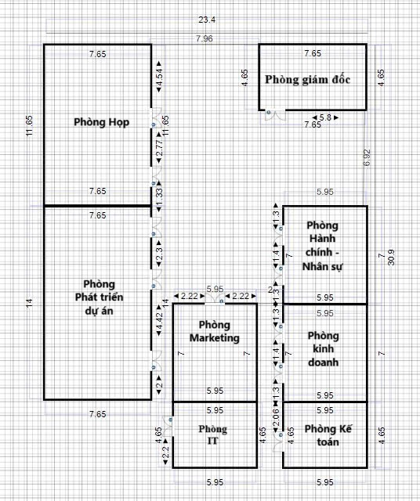

*Hình 2.1 Sơ đồ mặt bằng và kích thước cụ thể*

* Không gian phòng:
* Dây mạng được bố trí dưới mặt đất ở tất cả các phòng. Đường dây nối các phòng sẽ được bố trí dọc theo mép tường trong từ máy chủ đến từng phòng.
* Không gian phải rộng rãi, thoải mái, tạo hứng thú cho công việc, các vị trí ngồi của nhân viên không được sát nhau quá, mỗi nhân viên sẽ có 1 một chỗ làm việc riêng
* Thuận lợi và khó khăn
* Thuận lợi:
* Cơ sở hạ tầng tốt, ổn định và phù hợp việc thiết kế phòng ban làm việc cho công ty.
* Làm việc tại tòa nhà có hệ thống với thang máy thuận tiện cho việc đi lại và vận chuyển thiết bị khi thi công.
* Các phòng ban liền kề nhau, dễ dàng thiết kế hệ thống mạng.
* Môi trường làm việc đạt tiêu chuẩn
* Khó khăn:
* Hệ thống điện của mỗi phòng chưa thích hợp cho việc thiết kế và lắp đặt các thiết bị như nguồn điện chỉ tập trung về một phía của phòng, phải thiết kế lại hệ thống điện để phù hợp cho việc lắp đặt tại các phòng.

### **2.1.2. Dự thảo mô hình mạng theo yêu cầu, lý do lựa chọn mô hình mạng**

- **Dự thảo mô hình mạng:** sử dụng mô hình mạng hình sao

- **Lý do lựa chọn mô hình mạng:**

* Mạng hình sao: các trạm được nối với một thiết bị trung tâm có nhiệm vụ nhận tín hiệu từ trạm nguồn và chuyển tín hiệu đến trạm đích phương thức kết nối là “điểm – điểm” (point to point). Thiết bị trung tâm sử dụng là Switch, Router
* Ưu điểm:
  + Không xảy ra đụng độ, dễ kiểm soát và khắc phục lỗi
  + Lắp đặt đơn giản, dễ cấu hình lại, tốc độ truyền dữ liệu cao
  + Mạng có thể thu hẹp hay mở rộng tuỳ mục đích sử dụng.
  1. **Thiết kế xây dựng hệ thống mạng**
     1. **Thiết kế hạ tầng mạng**

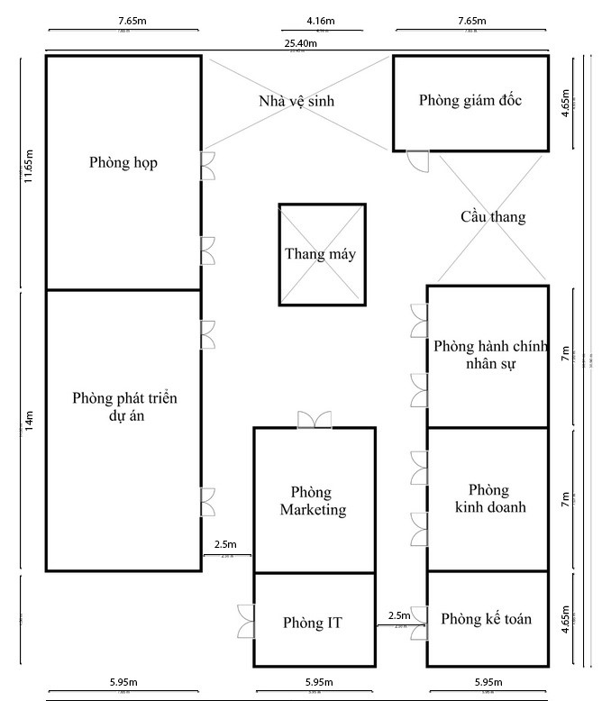

*Hình 2.2. Sơ đồ kích thước tầng 6 Nhà A1*

* + - 1. **Phòng giám đốc**

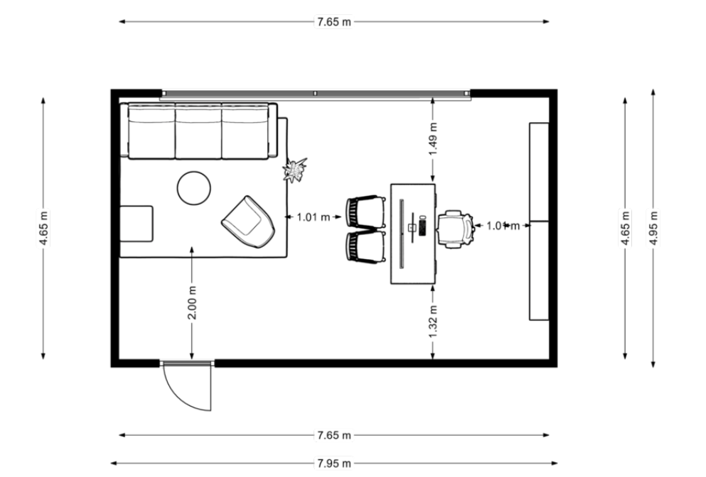

*Hình 2.3. Sơ đồ thiết kế phòng giám đốc*

* + - 1. **Phòng phát triển dự án**

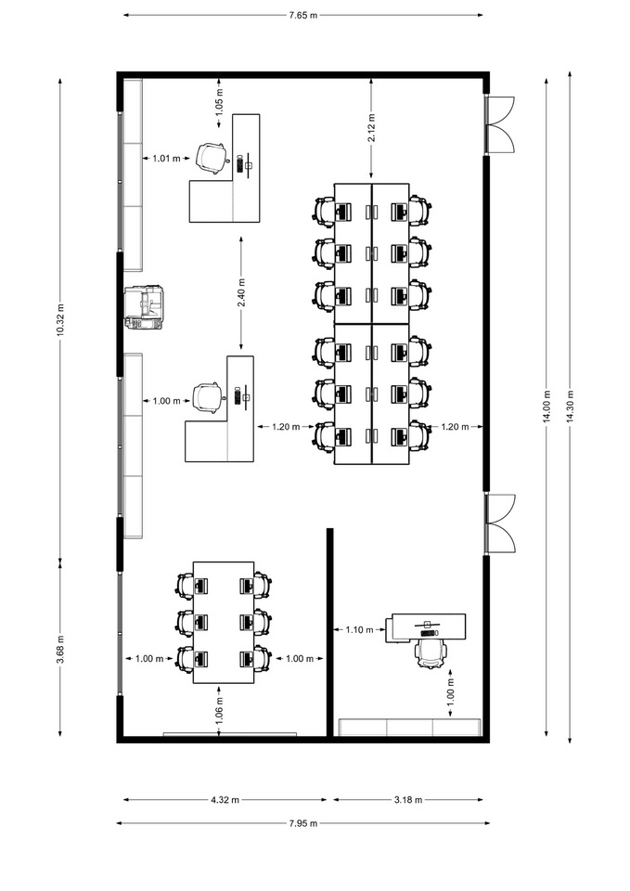

*Hình 2.4. Sơ đồ thiết kế phòng Phát triển dự án*

* + - 1. **Phòng họp**

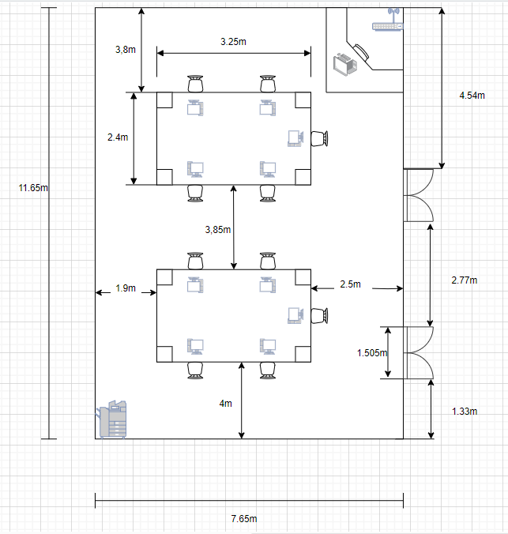

Hình 2.5. Sơ đồ thiết kế Phòng họp

* + - 1. **Phòng hành chính nhân sự**

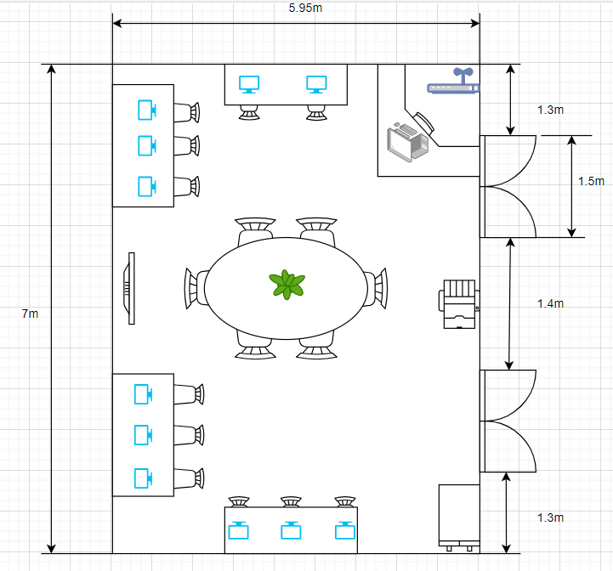

Hình 2.6. Sơ đồ thiết kế Phòng hành chính nhân sự

* + - 1. **Phòng Kinh doanh**

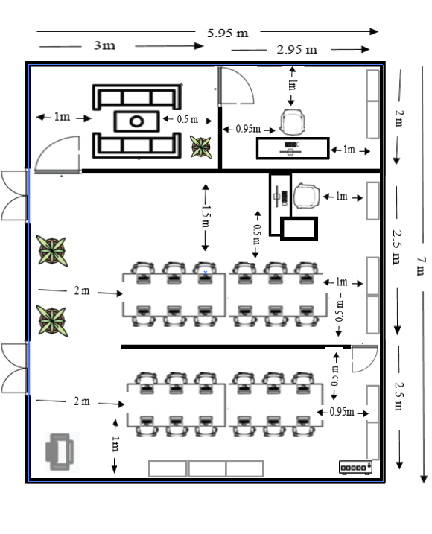

Hình 2.7. Sơ đồ thiết kế Phòng kinh doanh

* + - 1. **Phòng kế toán**

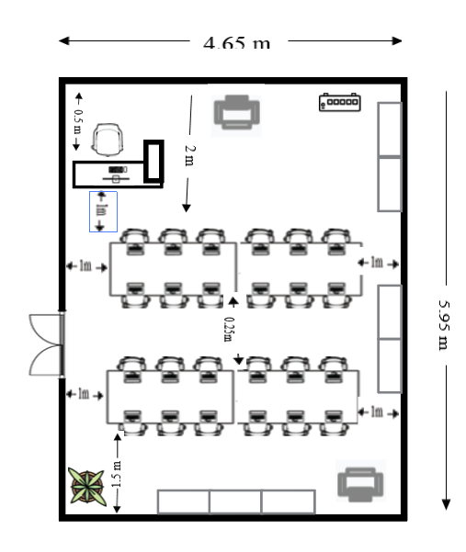

*Hình 2.8. Sơ đồ thiết kế Phòng kế toán*

* + - 1. Phòng Marketing

*Hình 2.9. Sơ đồ thiết kế Phòng Marketing*

* + - 1. Phòng IT

*Hình 2.10. Sơ đồ thiết kế Phòng IT*

* + 1. **Thiết kế mô hình vật lý**
       1. **Phòng giám đốc**

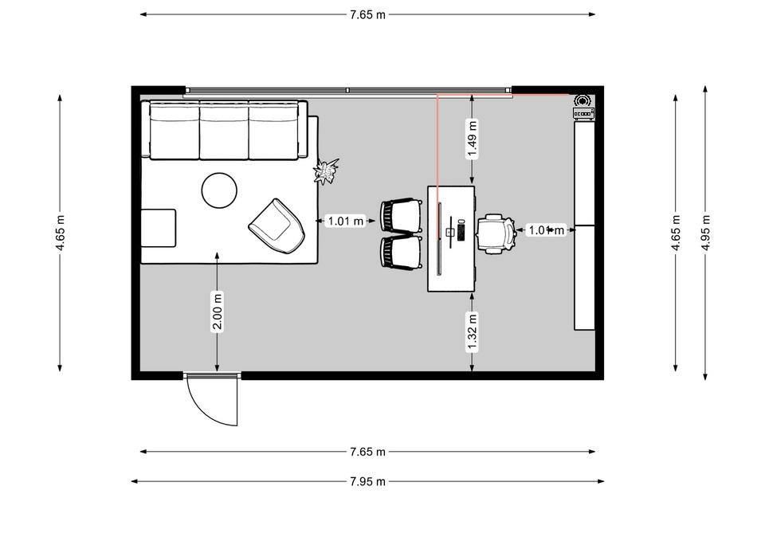

*Hình 2.3. Sơ đồ thiết kế mạng phòng giám đốc*

Thiết bị mạng: 1 switch, 1 máy tính giám đốc, 1 access point (phát wifi dành cho khách)

Dây mạng:

* Dây nối từ switch đến máy tính giám đốc: 4,68m
  + - 1. **Phòng phát triển dự án**

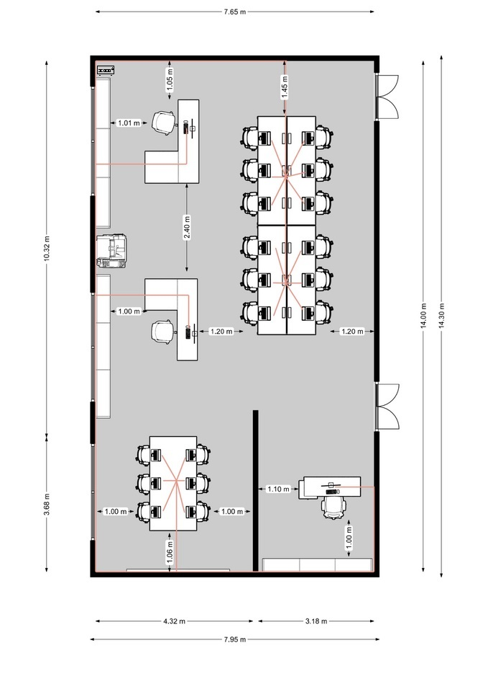

*Hình 2.4. Sơ đồ thiết kế mạng phòng Phát triển dự án*

Các thiết bị mạng: 1 máy in, 1 máy chiếu, 1 switch, 20 máy tính nhân viên, 1 máy tính trưởng phòng

Dây mạng:

* Switch đến máy in: 4,9m
* Switch đến máy tính cạnh tủ sách 1: 6,05m
* Switch đến máy tính cạnh tủ sách 2: 11,3m
* Switch đến dàn máy tính 1: 112,5m
* Switch đến máy tính trưởng phòng: 24,55m
* Switch đến dàn máy 2: 55,2m
* Switch đến dàn máy 3: 72m
* **Tổng chiều dài dây mạng: 286,5m**
  + - 1. **Phòng họp**

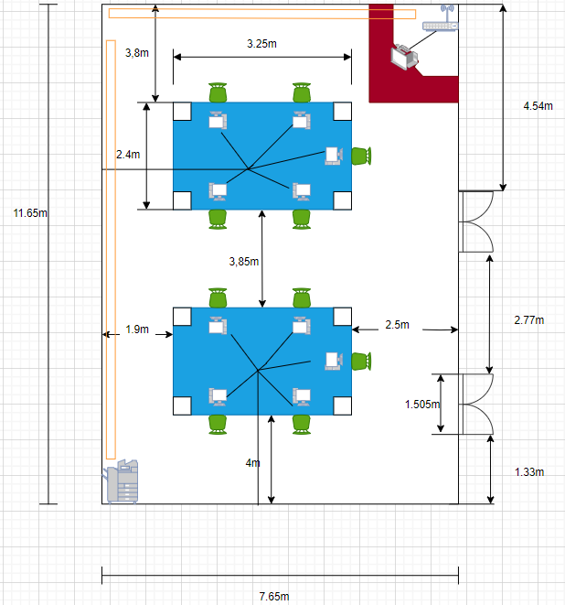

Hình 2.5. Sơ đồ thiết kế mạng Phòng họp

Các thiết bị mạng: 1 máy in, 1 switch, 10 máy tính. 1 máy trưởng phòng

Dây mạng:

* Từ dãy máy tính đến switch là: 50,8m
* Từ máy trưởng phòng đến switch: 4m
* Từ máy in đến switch là: 20m
* Tổng dây mạng là: 74,8m
  + - 1. **Phòng hành chính nhân sự**

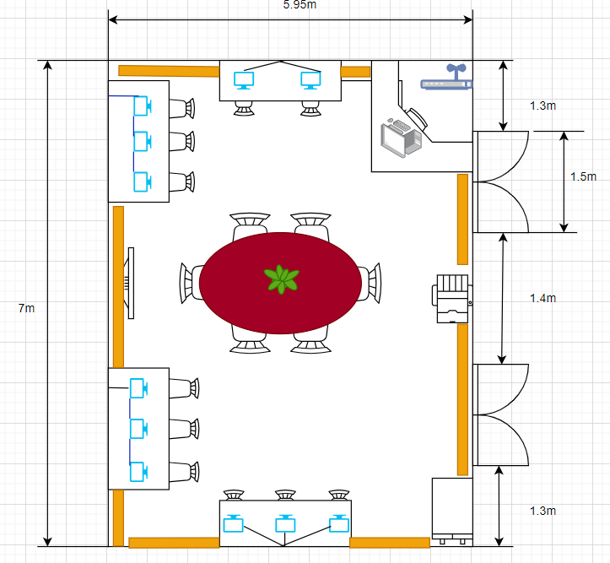

Hình 2.6. Sơ đồ thiết kế mạng Phòng hành chính nhân sự

Các thiết bị mạng: 1 máy in, 1 switch, 10 máy tính. 1 trưởng phòng

Dây mạng:

* Từ dãy máy tính đến switch là: 35m
* Từ máy trưởng phòng đến switch: 3m
* Từ máy in đến switch là: 4m
* Tổng dây mạng là: 42,8m
  + - 1. **Phòng Kinh doanh**

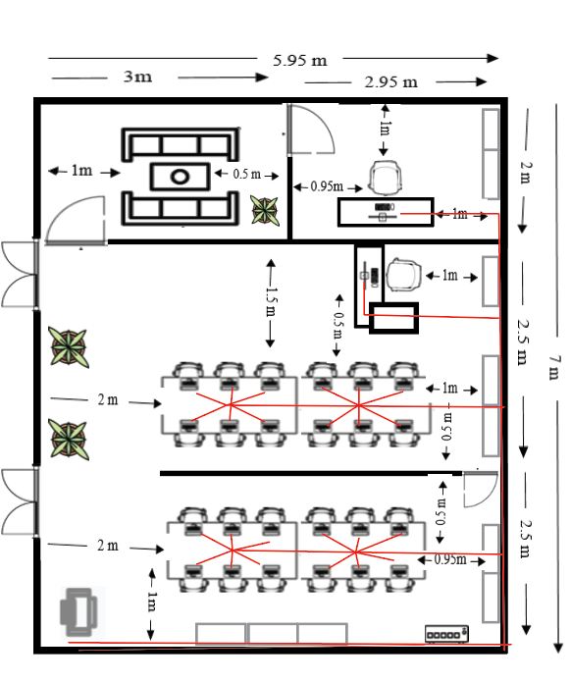

Hình 2.7. Sơ đồ thiết kế mạng Phòng kinh doanh

Thiết bị mạng: 1 máy in, 1 switch, 25 máy nhân viên, 1 máy trưởng phòng

* Swich đến máy in: 5,5 m
* Swich đến dàn máy tính 1 ở dưới cùng cạnh máy in và switch: 59,4 m
* Swich đến dàn máy tính 2 ở trên dàn máy 1 và cạnh 2 chậu cây: 84 m
* Swich đến máy của phó trưởng phòng ở trên dàn máy 2: 6.75 m
* Swich đến máy của trưởng phòng cạnh khu tiếp khách: 7 m
* Tổng dây mạng: 157,15 m
  + - 1. **Phòng kế toán**

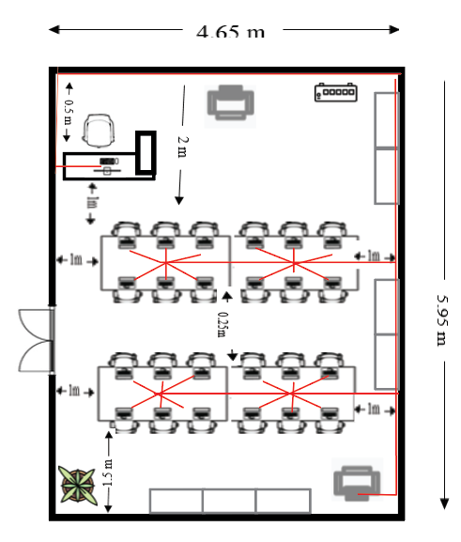

*Hình 2.8. Sơ đồ thiết kế mạng Phòng kế toán*

Thiết bị mạng: 2 máy in, 1 switch, 24 máy nhân viên, 1 máy trưởng phòng

* Swich đến máy in 1 cạnh máy của trưởng phòng: 1 m
* Swich đến máy in 2 phía dưới cùng góc bên phải: 6,05 m
* Swich đến dàn máy tính 1 ở dưới cùng cạnh máy in và chậu cây: 96,9 m
* Swich đến dàn máy tính 2 ở trên dàn máy 1: 72.9 m
* Swich đến máy của phó trưởng phòng ở trên dàn máy 2: 4.9 m
* Tổng day mạng:181,75 m
  + - 1. Phòng Marketing

*Hình 2.9. Sơ đồ thiết kế mạng Phòng Marketing*

Các thiết bị mạng: 1 máy in, 1 switch, 11 máy nhân viên, 1 máy trưởng phòng

Dây mạng:

* Từ dãy máy tính đến switch là: 75,8m
* Từ máy trưởng phòng đến switch: 5,28m
* Từ máy phó phòng đến switch là: 5,26m
* Từ máy in đến switch là: 6m
* Tổng dây mạng là: 92,34m
  + - 1. Phòng IT

*Hình 2.10. Sơ đồ thiết kế mạng Phòng IT*

Các thiết bị mạng: 1 máy in, 1 router, 1 switch, 7 máy tính, 1 máy chủ

Dây mạng:

* Từ bàn 4 máy đến switch: 27,6m
* Từ bàn 3 máy đến switch: 18,42m
* Từ máy in đến switch: 5,5m
* Từ máy chủ đến switch: 3,23m
* Tổng: 54,5m

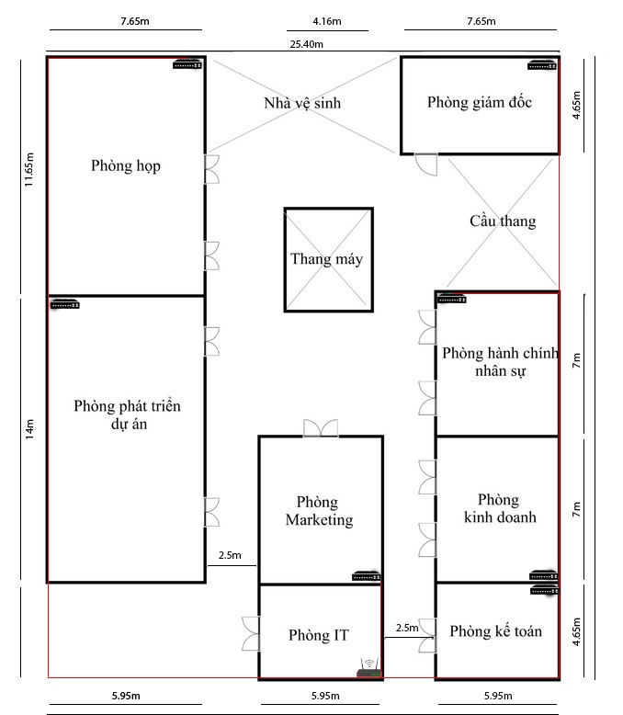

*Hình 2.11 Sơ đồ thiết kế mạng tầng 6*

* Dây mạng:

Phòng IT đến router: 0.5m

Phòng Marketing đến router: 4.95m

Phòng kế toán đến router: 13.45m

Phòng Kinh doanh đến router: 20.45m

Phòng Hành chính đến router: 33.1m

Phòng giám đốc đến router: 78,4m

Phòng phát triển dự án đến router: 34m

Phòng họp đến router: 53.25m

Tổng dây nối các phòng: 238,1m

**Tổng độ dài dây mạng cần sử dụng: 1132.62m**

* Thiết bị mạng:

Router: 1 chiếc

Switch: 8 chiếc

Máy tính giám đốc: 1 máy

Access point: 1 chiếc

Máy in: 8 máy

Máy chiếu: 1 máy

Máy nhân viên: 107 máy

Máy trưởng phòng: 6 máy

Máy chủ: 1 máy

* 1. **Kế hoạch triển khai chi phí lắp đặt**
     1. **Danh mục thiết bị mạng và giá thành**

|  |  |  |  |  |  |
| --- | --- | --- | --- | --- | --- |
| Loại thiết bị | Tên thiết bị | Mô tả | Giá thành | Số lượng | Tổng giá |
| Router | Cisco ISR 1111-8P Integrated Services Router | Tính năng: Router tích hợp bảo mật, khả năng chịu tải cao. Cổng kết nối: 8 x RJ-45 (LAN) Gigabit, 2 x WAN. Tốc độ: Lên đến 1 Gbps. | 15.500.000 | 1 | 15500000 |
| Switch | Cisco Catalyst 2960-L Series | Tính năng: Switch Layer 2, 24 cổng Gigabit. Cổng uplink: 2 x SFP. Quản lý: Hỗ trợ quản lý qua Web UI hoặc CLI. | 8.200.000 | 8 | 65600000 |
| Máy tính giám đốc | Dell OptiPlex 7000 Tower | CPU: Intel Core i7-12700 (12C/20T, 4.9 GHz). RAM: 16GB DDR4, 3200MHz. Ổ cứng: 512GB SSD PCIe NVMe. | 23.500.000 | 1 | 23500000 |
| Access Point | Ubiquiti UniFi 6 Long Range (U6-LR) | Chuẩn kết nối: Wi-Fi 6 (802.11ax). Băng tần: Dual-Band (2.4 GHz & 5 GHz). Công suất chịu tải: 300+ người dùng đồng thời. | 5.200.000 | 1 | 5200000 |
| Máy in | HP LaserJet Pro MFP M428fdw | Tính năng: In, scan, copy, fax. Tốc độ in: 38 trang/phút (trắng đen). Kết nối: Wi-Fi, Ethernet, USB. | 9.500.000 | 8 | 76000000 |
| Máy chiếu | Epson EB-X51 | Độ phân giải: XGA (1024x768). Độ sáng: 3.800 lumens. Tuổi thọ bóng đèn: 12.000 giờ. | 12.500.000 | 1 | 12500000 |
| Máy tính nhân viên | Dell OptiPlex 3000 Micro Form Factor | CPU: Intel Core i5-12500T (6C/12T, 4.4 GHz). RAM: 8GB DDR4, 3200MHz. Ổ cứng: 256GB SSD PCIe NVMe. | 15.200.000 | 107 | 1626400000 |
| Máy tính trưởng phòng | Dell OptiPlex 7000 Tower | CPU: Intel Core i7-12700 (12C/20T, 4.9 GHz). RAM: 16GB DDR4, 3200MHz. Ổ cứng: 512GB SSD PCIe NVMe. | 23.500.000 | 6 | 141000000 |
| Dây mạng | Cat6 | Tốc độ hỗ trợ: Tối đa 10 Gbps (khoảng cách đến 100m). Băng thông: 500 MHz. Ưu điểm: Chịu tải cao, phù hợp với hệ thống yêu cầu tốc độ mạng ổn định, môi trường nhiễu mạnh. | 25.000 | 1133 | 28325000 |
| Máy chủ | Dell PowerEdge T150 | CPU: Intel Xeon E-2314 (4C/4T, 2.80 GHz). RAM: 16GB DDR4 ECC (2x8GB). Ổ cứng: 2x4TB SATA 7.2K 3.5inch. Card mạng: 2 x 1GbE. Nguồn: 300W Bronze | 30.790.000 | 1 | 30790000 |
| Tổng | | | | | 2024815000 |

* + 1. **Lập bảng danh mục phần mềm và giá thành**

|  |  |  |  |  |  |
| --- | --- | --- | --- | --- | --- |
| Loại phần mềm | Tên | Mô tả | Giá thành | Số lượng | Tổng giá |
| Hệ điều hành | Windows 11 Pro | Phù hợp cho máy tính cá nhân của nhân viên, trưởng phòng và giám đốc. Tính năng nổi bật: Bảo mật nâng cao, khả năng kết nối với mạng công ty, hỗ trợ quản lý thiết bị từ xa. | 5.900.000 | 114 | 672600000 |
| Hệ điều hành | Windows Server 2022 Standard | Quản lý tập trung các tài nguyên mạng, tạo môi trường Active Directory, lưu trữ dữ liệu. | 18.000.000 | 1 | 18000000 |
| Gói phần mềm văn phòng | Microsoft 365 Business Standard | Gói dịch vụ đám mây: Cung cấp 1TB lưu trữ OneDrive, hỗ trợ làm việc từ xa. | 3.400.000 | 114 | 387600000 |
| Phần mềm lưu trữ và sao lưu | Acronis Backup | Sao lưu dữ liệu máy chủ và khôi phục nhanh chóng. | 5.000.000 | 1 | 5000000 |
| Tổng | | | | | 1083200000 |

* + 1. **Kế hoạch triển khai thực hiện**

- Dự kiến số nhân sự thi công lắp đặt: 10 người.

-Bước1: Triển khai hệ thống dây cáp mạng theo sơ đồ mô hình vật lý.

Yêu cầu:

+ Đảm bảo độ căng của dây cáp không quá chặt hoặc quá lỏng.

+ Thực hiện bấm mạng đúng kỹ thuật:

Bấm cáp thẳng: là kiểu bấm này dùng để nối 2 thiết bị khác loại lại với nhau như: giữa PC – Switch, Switch – Router…Kiểu bấm này người dùng 2 đầu cùng 1 chuẩn (A-A hoặc B-B).

Bấm cáp chéo: được sử dụng để nối 2 thiết bị cùng loại như: Router – Router, PC – PC, …Kiểu bấm này người dùng sẽ bấm mỗi đầu dây là 1 chuẩn (A-B hoặc B-A).

+ Thời gian dự kiến hoàn thành: lắp đặt toàn bộ 1133m dây mạng CAT6 tại 8 phòng, thi công trong 2 ngày.

-Bước 2: Triển khai thiết bị dẫn ( Nẹp mạng) tại các phòng theo sơ đồ mô hình vật lý. Tiến hành lắp đặt 85.7m nẹp mạng theo mô hình vật lý.

Yêu cầu:

+ Thi công đúng kỹ thuật, đảm bảo về các vấn đề an toàn và thẩm mỹ.

-Bước 3: Đánh dấu dây cáp và kết nối vào Switch.

Yêu cầu:

+ Lắp đặt 8 Switch Cisco Catalyst 2960-L Series đúng vị trí theo sơ đồ mô hình vật lý.

+ Thời gian dự kiến hoàn thành: thi công bước 2 và bước 3 trong 1 ngày.

-Bước 4: Lắp đặt máy tính và các thiết bị ngoại vi vào hệ thống.

Yêu cầu:

+ Lắp đặt thiết bị máy tính cho các phòng và các thiết bị khác( màn chiếu, máy in, máy sao chép, máy chiếu, màn chiếu) theo đúng kỹ thuật, có sự hỗ trợ của 1 kỹ thuật viên để lắp đặt các thiết bị trên.

+ Thời gian dự kiến hoàn thành: 5 ngày.

* + 1. **Bảng chi phí toàn bộ hệ thống**

|  |  |
| --- | --- |
| Tên các hạng mục | Thành tiền |
| Máy chủ | 30.790.000đ |
| Các máy trạm | 86.300.000đ |
| Các thiết bị văn phòng | 1.879.400.000đ |
| Các đồ nội thất | 600.550.000đ |
| Các thiết bị mạng | 14.000.100đ |
| Các phần mềm | 1.083.200.000đ |
| Chi phí nhân công | 50.000.000đ |
| **TỔNG CHI PHÍ** | 3.744.240.100đ |

* 1. **Thiết lập bảng địa chỉ IP**

**2.4.1. Chia địa chỉ mạng con**

Địa chỉ IP: 163.63.0.0 thuộc lớp B

* Số bit dành cho Network ID là: 16 bit ( 2 bytes).
* Số bit dành cho Host ID là: 16 bit ( 2 bytes).

Xác định số subnet: Vì có 8 phòng nên cần ít nhất 8 subnet để cấp phát cho hệ thống mạng nên ta cần mượn tối thiểu 4 bit (n=4) để chia subnet.

Ta có:

+ Xác định số subnet: 2n = 24 = 16

+ Số subnet sử dụng được: 2n - 2= 24 – 2 = 14

+ Xác định số Host/Subnet: 2m = 216-4 = 212

+ Số Host/Subnet sử dụng được: 212 – 2

+ Khoảng cách giữa các subnet ở byte thứ 3 là: 28-n = 28-4 = 16

Subnet mask: 255.255.224.0

|  |  |  |
| --- | --- | --- |
| **Subnet** | **Địa chỉ mạng** | **Điạ chỉ IP trên mỗi subnet** |
| 0 | 163.63.0.0 | 163.63.0.0 – 163.63.15.255 (Không sử dụng) |
| 1 | 163.63.16.0 | 163.63.16.1 – 163.63.31.255 |
| 2 | 163.63.32.0 | 163.63.32.1 – 163.63.47.255 |
| 3 | 163.63.48.0 | 163.63.48.1 – 163.63.63.255 |
| 4 | 163.63.64.0 | 163.63.64.1 – 163.63.79.255 |
| 5 | 163.63.80.0 | 163.63.80.1 – 163.63.95.255 |
| 6 | 163.63.96.0 | 163.63.96.1 – 163.63.111.255 |
| 7  8 | 163.63.112.0  163.63.128.0 | 163.63.112.1 – 163.63.127.255  163.63.128.1 – 163.63.143.255 |

*Bảng chia subnet*

**2.4.2. Thiết lập bảng địa chỉ IP cho các máy tính**

|  |  |  |  |
| --- | --- | --- | --- |
| **Phòng Hành chính công nghệ**  Subnet 1: 163.63.16.1 – 163.63.31.255 | | | |
| STT | Tên máy tính | Tên subnet | Địa chỉ IP |
| 1 | PC01 | Subnet 1 | 163.63.16.1 |
| 2 | PC02 | Subnet 1 | 163.63.16.2 |
| 3 | PC03 | Subnet 1 | 163.63.16.3 |
| 4 | PC04 | Subnet 1 | 163.63.16.4 |
| 5 | PC05 | Subnet 1 | 163.63.16.5 |
| 6 | PC06 | Subnet 1 | 163.63.16.6 |
| 7 | PC07 | Subnet 1 | 163.63.16.7 |
| 8 | PC08 | Subnet 1 | 163.63.16.8 |
| 9 | PC09 | Subnet 1 | 163.63.16.9 |
| 10 | PC10 | Subnet 1 | 163.63.16.10 |
| 11 | PC11 | Subnet 1 | 163.63.16.11 |
| 12 | PC12 | Subnet 1 | 163.63.16.12 |

|  |  |  |  |
| --- | --- | --- | --- |
| **Phòng kinh doanh**  Subnet 2: 163.63.32.1 – 163.63.47.255 | | | |
| STT | Tên máy tính | Tên subnet | Địa chỉ IP |
| 1 | PC13 | Subnet 2 | 163.63.32.1 |
| 2 | PC14 | Subnet 2 | 163.63.32.2 |
| 3 | PC15 | Subnet 2 | 163.63.32.3 |
| 4 | PC16 | Subnet 2 | 163.63.32.4 |
| 5 | PC17 | Subnet 2 | 163.63.32.5 |
| 6 | PC18 | Subnet 2 | 163.63.32.6 |
| 7 | PC19 | Subnet 2 | 163.63.32.7 |
| 8 | PC20 | Subnet 2 | 163.63.32.8 |
| 9 | PC21 | Subnet 2 | 163.63.32.9 |
| 10 | PC22 | Subnet 2 | 163.63.32.10 |
| 11 | PC23 | Subnet 2 | 163.63.32.11 |
| 12 | PC24 | Subnet 2 | 163.63.32.12 |
| 13 | PC25 | Subnet 2 | 163.63.32.13 |
| 14 | PC26 | Subnet 2 | 163.63.32.14 |
| 15 | PC27 | Subnet 2 | 163.63.32.15 |
| 16 | PC28 | Subnet 2 | 163.63.32.16 |
| 17 | PC29 | Subnet 2 | 163.63.32.17 |
| 18 | PC30 | Subnet 2 | 163.63.32.18 |
| 19 | PC31 | Subnet 2 | 163.63.32.19 |
| 20 | PC32 | Subnet 2 | 163.63.32.20 |
| 21 | PC33 | Subnet 2 | 163.63.32.21 |
| 22 | PC34 | Subnet 2 | 163.63.32.22 |
| 23 | PC35 | Subnet 2 | 163.63.32.23 |
| 24 | PC36 | Subnet 2 | 163.63.32.24 |
| 25 | PC37 | Subnet 2 | 163.63.32.25 |
| 26 | PC38 | Subnet 2 | 163.63.32.26 |

|  |  |  |  |
| --- | --- | --- | --- |
| **Phòng kế toán**  Subnet 3: 163.63.48.1 – 163.63.63.255 | | | |
| STT | Tên máy tính | Tên subnet | Địa chỉ IP |
| 1 | PC39 | Subnet 3 | 163.63.48.1 |
| 2 | PC40 | Subnet 3 | 163.63.48.2 |
| 3 | PC41 | Subnet 3 | 163.63.48.3 |
| 4 | PC42 | Subnet 3 | 163.63.48.4 |
| 5 | PC43 | Subnet 3 | 163.63.48.5 |
| 6 | PC44 | Subnet 3 | 163.63.48.6 |
| 7 | PC45 | Subnet 3 | 163.63.48.7 |
| 8 | PC46 | Subnet 3 | 163.63.48.8 |
| 9 | PC47 | Subnet 3 | 163.63.48.9 |
| 10 | PC48 | Subnet 3 | 163.63.48.10 |
| 11 | PC49 | Subnet 3 | 163.63.48.11 |
| 12 | PC50 | Subnet 3 | 163.63.48.12 |
| 13 | PC51 | Subnet 3 | 163.63.48.13 |
| 14 | PC52 | Subnet 3 | 163.63.48.14 |
| 15 | PC53 | Subnet 3 | 163.63.48.15 |
| 16 | PC54 | Subnet 3 | 163.63.48.16 |
| 17 | PC55 | Subnet 3 | 163.63.48.17 |
| 18 | PC56 | Subnet 3 | 163.63.48.18 |
| 19 | PC57 | Subnet 3 | 163.63.48.19 |
| 20 | PC58 | Subnet 3 | 163.63.48.20 |
| 21 | PC59 | Subnet 3 | 163.63.48.21 |
| 22 | PC60 | Subnet 3 | 163.63.48.22 |
| 23 | PC61 | Subnet 3 | 163.63.48.23 |
| 24 | PC62 | Subnet 3 | 163.63.48.24 |
| 25 | PC63 | Subnet 3 | 163.63.48.25 |

|  |  |  |  |
| --- | --- | --- | --- |
| **Phòng Marketing**  Subnet 4: 163.63.64.1 – 163.63.79.255 | | | |
| STT | Tên máy tính | Tên subnet | Địa chỉ IP |
| 1 | PC64 | Subnet 4 | 163.63.64.1 |
| 2 | PC65 | Subnet 4 | 163.63.64.2 |
| 3 | PC66 | Subnet 4 | 163.63.64.3 |
| 4 | PC67 | Subnet 4 | 163.63.64.4 |
| 5 | PC68 | Subnet 4 | 163.63.64.5 |
| 6 | PC69 | Subnet 4 | 163.63.64.6 |
| 7 | PC70 | Subnet 4 | 163.63.64.7 |
| 8 | PC71 | Subnet 4 | 163.63.64.8 |
| 9 | PC72 | Subnet 4 | 163.63.64.9 |
| 10 | PC73 | Subnet 4 | 163.63.64.10 |
| 11 | PC74 | Subnet 4 | 163.63.64.11 |
| 12 | PC75 | Subnet 4 | 163.63.64.12 |

|  |  |  |  |
| --- | --- | --- | --- |
| **Phòng IT**  Subnet 5: 163.63.80.1 – 163.63.95.255 | | | |
| STT | Tên máy tính | Tên subnet | Địa chỉ IP |
| 1 | PC76 | Subnet 5 | 163.63.80.1 |
| 2 | PC77 | Subnet 5 | 163.63.80.2 |
| 3 | PC78 | Subnet 5 | 163.63.80.3 |
| 4 | PC79 | Subnet 5 | 163.63.80.4 |
| 5 | PC80 | Subnet 5 | 163.63.80.5 |
| 6 | PC81 | Subnet 5 | 163.63.80.6 |
| 7 | PC82 | Subnet 5 | 163.63.80.7 |
| 8 | PC83 | Subnet 5 | 163.63.80.8 |

|  |  |  |  |
| --- | --- | --- | --- |
| **Phòng Giám đốc**  Subnet 6:163.63.96.1 - 163.63.111.255 | | | |
| STT | Tên máy tính | Tên subnet | Địa chỉ IP |
| 1 | PC84 | Subnet 6 | 163.63.96.1 |

|  |  |  |  |
| --- | --- | --- | --- |
| **Phòng phát triển dự án**  Subnet 7:163.63.112.1-163.63.127.255 | | | |
| STT | Tên máy tính | Tên subnet | Địa chỉ IP |
| 1 | PC85 | Subnet 7 | 163.63.112.1 |
| 2 | PC86 | Subnet 7 | 163.63.112.2 |
| 3 | PC87 | Subnet 7 | 163.63.112.3 |
| 4 | PC88 | Subnet 7 | 163.63.112.4 |
| 5 | PC89 | Subnet 7 | 163.63.112.5 |
| 6 | PC90 | Subnet 7 | 163.63.112.6 |
| 7 | PC91 | Subnet 7 | 163.63.112.7 |
| 8 | PC92 | Subnet 7 | 163.63.112.8 |
| 9 | PC93 | Subnet 7 | 163.63.112.9 |
| 10 | PC94 | Subnet 7 | 163.63.112.10 |
| 11 | PC95 | Subnet 7 | 163.63.112.11 |
| 12 | PC96 | Subnet 7 | 163.63.112.12 |
| 13 | PC97 | Subnet 7 | 163.63.112.13 |
| 14 | PC98 | Subnet 7 | 163.63.112.14 |
| 15 | PC99 | Subnet 7 | 163.63.112.15 |
| 16 | PC100 | Subnet 7 | 163.63.112.16 |
| 17 | PC101 | Subnet 7 | 163.63.112.17 |
| 18 | PC102 | Subnet 7 | 163.63.112.18 |
| 19 | PC103 | Subnet 7 | 163.63.112.19 |
| 20 | PC104 | Subnet 7 | 163.63.112.20 |
| 21 | PC105 | Subnet 7 | 163.63.112.21 |

|  |  |  |  |
| --- | --- | --- | --- |
| **Phòng họp**  Subnet 8:163.63.128.1-163.63.143.255 | | | |
| STT | Tên máy tính | Tên subnet | Địa chỉ IP |
| 1 | PC106 | Subnet 8 | 163.63.128.1 |
| 2 | PC107 | Subnet 8 | 163.63.128.2 |
| 3 | PC108 | Subnet 8 | 163.63.128.3 |
| 4 | PC109 | Subnet 8 | 163.63.128.4 |
| 5 | PC110 | Subnet 8 | 163.63.128.5 |
| 6 | PC111 | Subnet 8 | 163.63.128.6 |
| 7 | PC112 | Subnet 8 | 163.63.128.7 |
| 8 | PC113 | Subnet 8 | 163.63.128.8 |
| 9 | PC114 | Subnet 8 | 163.63.128.9 |
| 10 | PC115 | Subnet 8 | 163.63.128.10 |
| 11 | PC116 | Subnet 8 | 163.63.128.11 |

* 1. Tạo và quản lý tài khoản người dùng trong hệ thống
     1. Giới thiệu về hệ điều hành quản trị cho hệ thống mạng
     2. Xây dựng bảng tài khoản người dùng
     3. Tạo tài khoản người dùng cho từng máy tính

**CHƯƠNG 3**

**CÀI ĐẶT, MÔ PHỎNG HOẠT ĐỘNG CỦA HỆ THỐNG MẠNG**

**3.1. Tổng quan về phần mềm Packet Tracer**

**3.1.1. Giới thiệu về Packet Tracer**

Packet Tracer là công cụ giả lập mạng do Cisco phát triển, hỗ trợ việc học tập mạng, thực hành với thiết bị router và switch. Đây là một phần mềm miễn phí, cho phép người dùng tạo cấu trúc liên kết mạng (Topology mạng), cấu hình thiết bị, gửi các gói tin và mô phỏng mạng với nhiều hình thức trực quan.

Cisco cung cấp phần mềm này miễn phí cho các cơ sở giáo dục và sinh viên tham gia vào các chương trình đào tạo mạng của hãng cũng như chuẩn bị cho các kỳ thi chứng chỉ mạng. Đồng thời, phần mềm Cisco Packet Tracer cũng được các giảng viên sử dụng phổ biến trong các chương trình học CCENT, CCNA giới thiệu kiến thức về kỹ thuật và hệ thống mạng.

**3.1.2. Tính năng nổi bật**

* **Thiết bị không giới hạn:**Người dùng có thể tạo và cấu hình một số lượng thiết bị mạng không giới hạn trong quá trình mô phỏng, rất tiện lợi khi thiết kế và thử nghiệm quy mô mạng phức tạp.
* **Học trực tuyến:**Packet Tracer đi kèm với nhiều tài nguyên giáo dục mạng hỗ trợ người dùng nắm vững các khái niệm và thiết bị mạng.
* **Tùy chỉnh hoạt động người dùng:** Phần mềm cho phép tạo và điều chỉnh các hoạt động học tập cho cá nhân hoặc nhóm, giúp giáo viên thiết kế bài học và bài tập phù hợp với nhu cầu của học sinh.
* **Môi trường tương tác:**Giao diện người dùng của Packet Tracer trực quan và dễ tương tác và theo dõi hiệu suất mạng mô phỏng.
* **Trực quan hóa mạng:**Packet Tracer cung cấp nhiều công cụ trực quan giúp người dùng theo dõi luồng dữ liệu, thông tin bảng định tuyến và chuyển mạch, cùng với hiệu suất mạng.
* **Hai chế độ hoạt động:**Chế độ thời gian thực cho phép tương tác với mạng như mạng thực tế, trong khi chế độ mô phỏng cho phép điều chỉnh tốc độ mô phỏng.
* **Tự học theo nhịp độ:** Packet Tracer hỗ trợ việc học tập và thực hành các kỹ năng mạng tương thích với tốc độ cá nhân của người dùng.
* **Hỗ trợ nhiều giao thức mạng:** Phần mềm hỗ trợ các giao thức mạng phổ biến như EGRP, [OSPF](https://vietnix.vn/giao-thuc-ospf-la-gi/), RIP, [ICMP](https://vietnix.vn/icmp-la-gi/), UDP, TCP và IP để người dùng thực hành.
* **Hỗ trợ đa ngôn ngữ:** Packet Tracer hỗ trợ nhiều ngôn ngữ, bao gồm tiếng Anh, tiếng Pháp, tiếng Đức, tiếng Trung Quốc và tiếng Nhật phù hợp với người dùng toàn cầu.

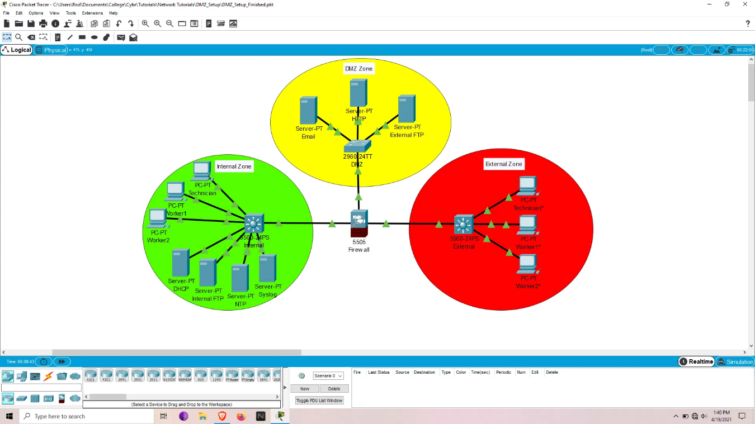

**3.1.3. Ứng dụng thực tế**

* **Mô hình hóa mạng:**Đây là công cụ hoàn hảo để thiết kế mạng và mô hình hóa chúng trước khi triển khai thực tế, giúp đảm bảo hiệu suất hoạt động đúng như mong muốn.
* **Tìm hiểu và thử nghiệm các giao thức:**Phần mềm hỗ trợ nhiều giao thức mạng khác nhau, cho phép bạn thử nghiệm và hiểu rõ cách thức hoạt động của giao thức mạng cụ thể.
* **Nghiên cứu và phát triển dự án:** Packet Tracer là lựa chọn hàng đầu cho việc nghiên cứu và phát triển các dự án mạng, cho phép phát triển các ý tưởng và thử nghiệm giải pháp mạng phức tạp.
* **Hỗ trợ giảng dạy từ xa:** Đây là công cụ thiết yếu giúp xây dựng bài giảng và tổ chức các hoạt động học tập mạng trực tuyến.
* **Tạo môi trường thử nghiệm IoT:**Nhờ khả năng tích hợp các thiết bị [IoT](https://vietnix.vn/iot-la-gi/), Packet Tracer cho phép bạn dễ dàng tạo và thử nghiệm các ứng dụng và kịch bản IoT.
* **Tích hợp phát triển ứng dụng:** Packet Tracer hỗ trợ tích hợp mã [Python](https://vietnix.vn/python-la-gi/) và tự động hóa mạng, giúp phát triển các ứng dụng và kịch bản thử nghiệm một cách hiệu quả.

**3.1.4. Lợi ích của phần mềm đối với dự án**

**3.1.4.1. Thiết kế kiến trúc mạng**

Tầng mạng: Xác định rõ các tầng mạng (Core, Distribution, Access) với các thiết bị như router, switch, và access point.

Bố trí IP: Phân chia địa chỉ IP từ mạng 163.63.0.0/16 theo các VLAN hoặc phòng ban để sử dụng hiệu quả:

**3.1.4.2. Thiết bị mô phỏng, kết nối vật lý**

Sử dụng các thiết bị ảo trong Packet Tracer như:

Router: Cisco ISR 4321.

Switch: Cisco Catalyst 2960.

Access Point: Cisco WAP321.

Máy tính và thiết bị IoT: Mô phỏng máy tính, máy in, thiết bị giám sát.

Xác định loại dây mạng: Cat6 cho kết nối giữa máy tính và switch, dây quang hoặc cáp uplink giữa switch và router.

Mô phỏng kết nối giữa các thiết bị và kiểm tra khả năng hoạt động (ping/tracert).

**3.1.4.3. Cấu hình router, switch, Access Point**

Định tuyến tĩnh hoặc động (RIP, OSPF) giữa các subnet.

Cấu hình NAT để kết nối ra Internet (nếu cần).

Tạo VLAN để chia các phòng ban

Cấu hình trunk giữa switch và router.

Tạo mạng Wi-Fi cho khách hoặc thiết bị không dây.

**3.1.4.4. Kiểm tra và khắc phục sự cố**

Packet Tracer cung cấp công cụ kiểm tra và mô phỏng lỗi:

Ping và Tracert: Kiểm tra kết nối giữa các thiết bị.

Simulation Mode: Theo dõi quá trình truyền dữ liệu trong mạng (Layer 2 và Layer 3).

Xử lý lỗi: Mô phỏng các tình huống thực tế như lỗi kết nối dây, sai cấu hình IP, lỗi VLAN.

**3.1.4.5. Lợi ích khi sử dụng Packet Tracer**

Tiết kiệm chi phí: Không cần triển khai thiết bị vật lý trong giai đoạn thiết kế.

Tăng hiệu quả: Dễ dàng kiểm tra và tinh chỉnh cấu hình trước khi áp dụng thực tế.

Học tập và nâng cao kỹ năng: Nhân viên IT có thể thực hành cấu hình và xử lý lỗi trong môi trường giả lập.

3.2. Mô phỏng hoạt động của hệ thống trong mạng công ty

3.3. Xây dựng kịch bản demo hoạt động của hệ thống mạng trong công ty

**KẾT LUẬN**

**TÀI LIỆU THAM KHẢO**